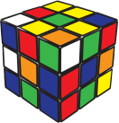
Retroalimentación asignatura Matemática Kinder
La presente retroalimentación tiene como objetivo fortalecer los contenidos trabajados en el material de matemáticas, subido a la página de nuestro establecimiento el día Lunes 25 de mayo.

Para comenzar, se sugiere revisar el material (video y Power point) desde un computador y no en celular, ya que esto permite tener un panorama de mayor tamaño y mejor audio para los niños/as.

En esta actividad se espera que los niños/as incorporen y reconozcan el signo de la adición.

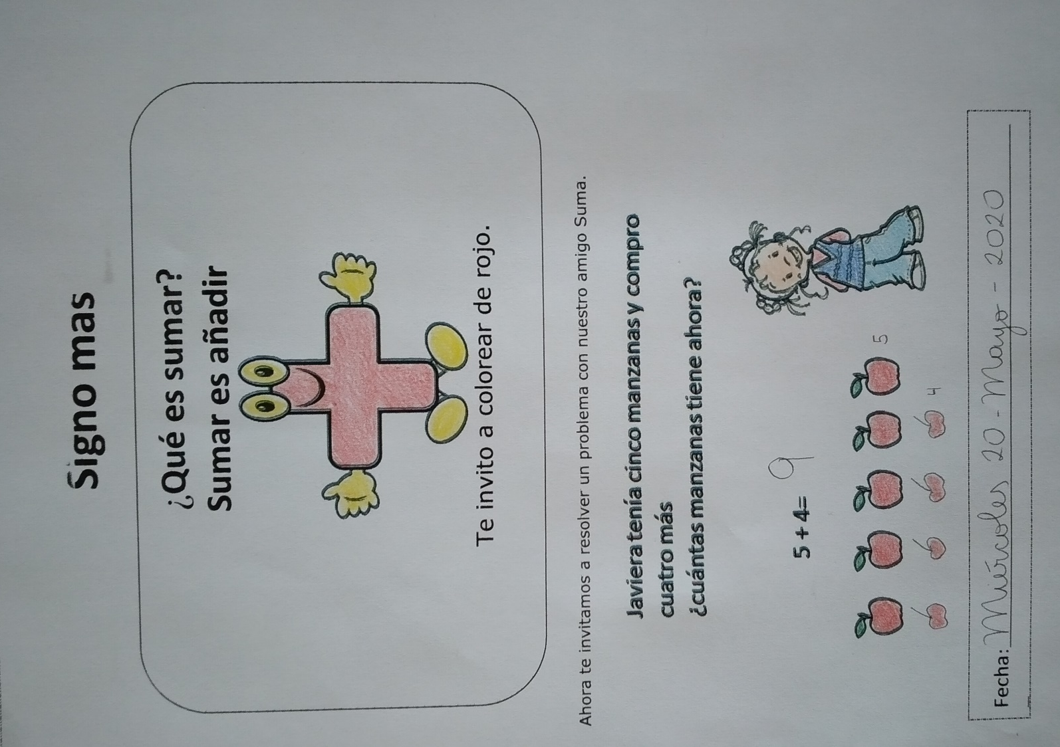

Aquí se espera que el niño/a resuelva por si solo el problema de adición. Se puede ayudar contando con los dedos, o dibujando los elementos a agregar, como en el ejemplo.

En esta actividad se espera que los niños/as resuelvan problemas de adición, entendiendo que esto significa añadir elementos a una cantidad.

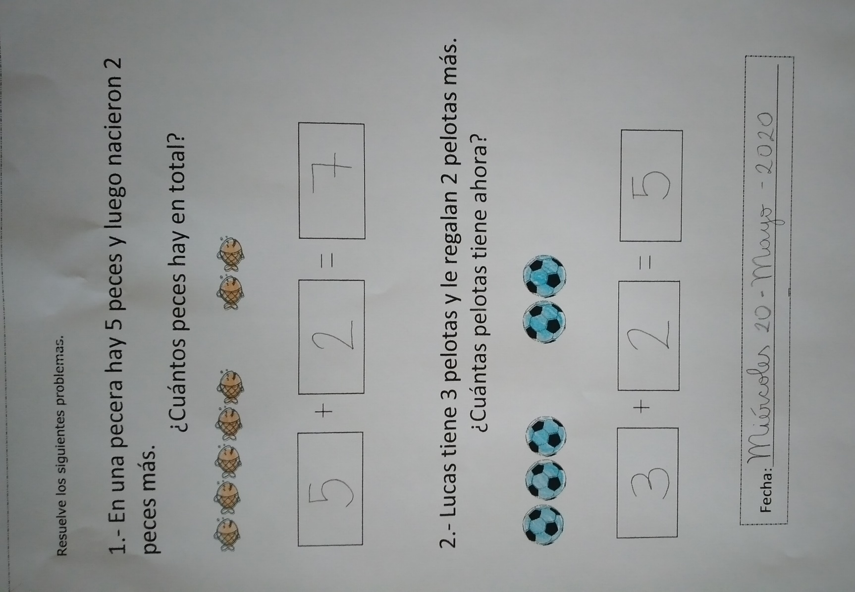

Los niños/as deben ser capaces de reconocer y escribir los datos de la suma, para luego llegar al resultado.

Recuerden que para considerar la tarea terminada, deben escribir la fecha y colorear.

¡Muchas gracias por animarse a trabajar desde sus casas!

